Гр.11-1 06.05.24 Техническое обслуживание турбинного оборудования Захаров Г,П.

Лекция :Прохождение минимальных и пиковых электрических нагрузок ТЭС .

Неравномерность потребления электрической энергии оказывает существенное влияние на формирование режимов работы энергетического оборудования. Различают суточную, недельную и сезонную или годовую неравномерность нагрузки. Статистический анализ суточных графиков электрической нагрузки отдельных электростанций и энергосистем в целом за последние несколько десятков лет показывает, что происходит их систематическое разуплотнение. Это объясняется как ростом бытовых нагрузок, так и уменьшением числа предприятий, работающих в ночное время. Обычно различают четыре характерных типа суточных графиков нагрузки – для нормального рабочего дня, субботы, воскресения и понедельника. На рис. 1.1 представлен график нагрузки одной из энергосистем за характерные дни недели. Этот график показывает резкое снижение нагрузки и ее сглаживание в выходные дни, что обусловлено перераспределением бытовой нагрузки в течение суток выходного дня и снижением потребляемой мощности промышленными предприятиями, работающими, в основном, в односменном или двухсменном режиме. В начале понедельника нагрузка снова возрастает.

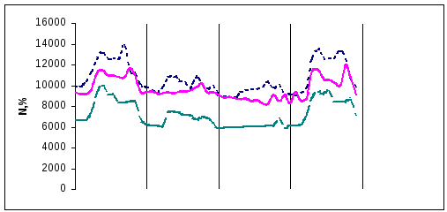0 24 24 24 24 τ, час

пятница суббота воскресенье понедельник

Рис.1.1. Типичный график нагрузки энергосистемы в характерные дни.

Суточный электрический график нагрузки энергосистемы обычного рабочего дня (рис. 1.2) чаще всего имеет два пика нагрузки – утренний и вечерний и два провала – дневной и ночной. Нижнюю часть графика с постоянной нагрузкой принято называть базовой, верхняя часть делится на полупиковую и пиковую зоны.

Для оценки степени неравномерности графиков нагрузки используют ряд показателей:

-*коэффициент неравномерности* суточной нагрузки (Кнер), равный отношению минимальной нагрузки (Nmin) к ее максимальному значению (Nmax)

Кнер=Nmin/Nmax; (1.1)

-*коэффициент плотности* (заполнения) графика нагрузки (Кзап), равный отношению суточного потребления электроэнергии (Эсут) к максимально возможному

Кзап=Эсут/(Nmax**\***24); (1.2)

-*коэффициент регулирования* (Крег), равный отношению разности максимальной и минимальной суточной нагрузки к максимальной

Крег= (Nmax - Nmin )/ Nmax. (1.3)

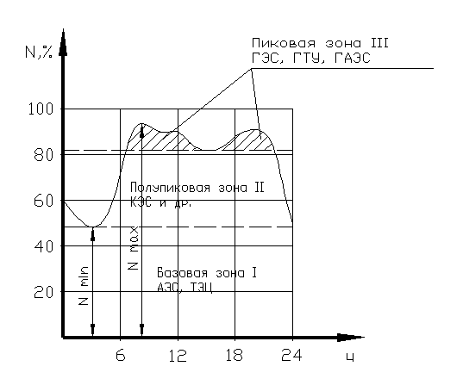

Рис.1.2. График нагрузки с выделением рабочих зон.

Кроме того, существенной характеристикой графиков нагрузки является *скорость*ее *изменения* WN, представляющая изменение нагрузки в единицу времени или производную от потребляемой мощности во времени. В первую очередь эта величина важна для периода подъема нагрузки:

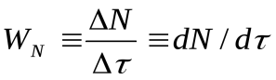(1.4)

Величина WNв определенные периоды работы энергосистемы может достигать 3 % в минуту, что требует высоких *маневренных*характеристик энергетического оборудования и особенно важно при подъеме нагрузки.

Особые трудности при эксплуатации электростанции возникают при прохождении максимальных и минимальных нагрузок. В период прохождения пиков нагрузок в работу включаются практически все имеющиеся в наличии агрегаты. Для покрытия остропиковой части графика нагрузки, как правило, привлекается специальное пиковое оборудование, имеющее высокие маневренные характеристики; к их числу относятся: газотурбинные установки (ГТУ), гидроаккумулирующие электростанции (ГАЭС), гидроэлектростанции с регулируемым стоком (ГЭС). При прохождении провалов нагрузки приходится разгружать значительную часть агрегатов, а часть из них даже останавливать. Особенно сложным является прохождение ночного минимума нагрузки, если оно требует ежесуточного останова части агрегатов.

В настоящее время тенденция разуплотнения графиков нагрузки продолжает сохраняться, и в последние годы величина коэффициента неравномерности графиков нагрузки достигла во многих энергосистемах уровня Кнер = 0,6-0,65.

В зависимости от маневренных свойств и показателей экономичности энергоустановки различного типа по разному привлекаются к покрытию графиков электрических нагрузок. Пример использования установок различного типа для покрытия суточного графика нагрузки энергосистемы представлен на рис. 1.2. На графике условно выделено три зоны: базовая, полупиковая, пиковая ( в отдельных случаях производят деление на четыре зоны [5], добавляя еще полубазовую зону). В каждой зоне графика нагрузки используются различные типы установок, исходя из их характеристик. Это позволяет обеспечить наиболее эффективное использование установок как с точки зрения экономичности, так и их надежности.

В соответствии с этими зонами классифицируют и установки, работающие в них. Так в базовой зоне, работают агрегаты несущие постоянную, преимущественно номинальную нагрузку, как в суточном, так и в недельном разрезе. Чаще всего к таким агрегатам относятся АЭС, ТЭЦ и ГЭС без регулируемого стока.

В полупиковой части графика нагрузки используются агрегаты, которые могут работать с разгружением в периоды снижения нагрузки в системе, а часть некоторых может останавливаться при прохождении ночного провала, а также на выходные и праздничные дни. К полупиковым агрегатам относится большая часть конденсационных энергоблоков ТЭС, а также парогазовые установки. К пиковым агрегатам относятся установки, работающие только в часы покрытия максимума нагрузки. Сюда относятся ГТУ, ГАЭС, ГЭС с регулируемым стоком.

Работа АЭС в базовой части графика нагрузки обусловлена технической невозможностью и экономической нецелесообразностью привлечения их к регулированию графика нагрузки.

ТЭЦ также используются в базовой части графика нагрузки (в основном в отопительный период), что обусловлено необходимостью обеспечения графика отпуска теплоты. В летний (неотопительный) период года ТЭЦ могут привлекаться к регулированию графика электрической нагрузки в полупиковой зоне.

Маневренные характеристики конденсационных электростанций зависят в основном от маневренных возможностей котельных агрегатов, что будет рассмотрено позднее.

Современные газотурбинные установки, даже большой мощности, обладают высокой маневренностью и могут пускаться и набирать нагрузку до номинальной мощности за 15-30 минут, что и позволяет использовать их в пиковой зоне.

Наряду с суточной и недельной неравномерностью графиков электрической нагрузки энергосистемы имеет место существенное изменение потребления электроэнергии и в течение года. На рис. 1.3 для иллюстрации этого представлен типичный график изменения суточных максимумов электрической нагрузки в течение года для энергосистемы России. Анализ этого графика показывает, что в течение летнего периода наблюдается существенный спад потребления электроэнергии. Он обусловлен увеличением продолжительности светового дня и повышением температуры наружного воздуха. Для некоторых зарубежных стран, особенно расположенных в климатической зоне с высокими летними температурами и развитой системой кондиционирования, наоборот характерен летний максимум электрической нагрузки, например для Калифорнии в США.

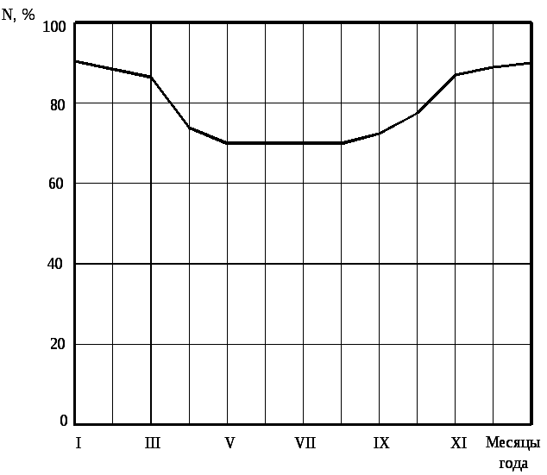Рис. 1.3. График изменения суточных максимумов электрической нагрузки энергосистемы по месяцам года

Наличие провала электрической нагрузки энергосистемы в летний период создает благоприятные условия для ремонта оборудования. Летнюю зону провала нагрузки поэтому часто называют зоной ремонтов (или «ремонтной площадкой»). Анализ графика изменения среднемесячных максимумов электрической нагрузки показывает, что в течение летних месяцев происходит снижение нагрузки на 20 и даже более процентов. Наличие этой зоны позволяет уменьшить величину специального, так называемого, «ремонтного резерва" в энергосистеме.

Для обеспечения своевременного покрытия меняющегося графика нагрузок приняется планирование режимов работы. Задачи управления режимами ЭЭС делятся на четыре временных уровня (для каждой ступени территориальной иерархии):

* 1. *Долгосрочное планирование режимов* (на месяц, год, более длительная перспектива). Задачи этого уровня:
* прогнозирование потребления энергии и характерных графиков нагрузки;
* разработка балансов мощности и электроэнергии (годовых, квартальных, месячных);
* оптимизация планов использования энергоресурсов и проведения плановых ремонтов;
* разработка схем и режимов для характерных периодов года (осенне-зимний максимум, период паводка и др.), а также в связи с вводом новых объектов и расширением состава параллельно работающих ЭЭС;
* решение всего комплекса вопросов повышения надежности электро­снабжения и качества электроэнергии, внедрения и совершенствования средств диспетчерского управления и систем автоматического управления нормальными и аварийными режимами;
* разработка диспетчерских инструкций.
* 2. *Краткосрочное планирование режимов* (на сутки, неделю). Задачи этого уровня:
* корректировка решений 1-го уровня по мере изменения и уточнения условий работы ЕЭС (уровень потребления, обеспеченность гидроресурсами, топливная конъюнктура и т. п.); ряд решений 1-го уровня выступает здесь в виде ограничений (недельные или суточные расходы гидроресурсов, мощности агрегатов, выведенных в ремонт, и т. п.).
* 3. *Оперативное управление текущими режимами*. Задачи этого уровня:
* оперативное ведение текущего режима по суточным планам-графикам;
* корректировка (дооптимизация) режима при отклонении параметров режима от плановых значений.
* 4. *Автоматическое управление нормальными и аварийными режимами*. Задачи этого уровня:

автоматическое управление, проводимое централизованными и местными системами и устройствами автоматического регулирования режима, устройствами релейной защиты и противоаварийной автоматики.